**Sanger医学检测**

**1、心血管疾病用药指导基因检测**

**（1）项目介绍**

心血管系统疾病是严重威胁人类健康和导致死亡的重要原因。由于个体差异的存在，不同的患者服用相同药物所获得的治疗效果不尽相同，越来越多的研究发现遗传因素是造成药效个体差异的重要原因之一。临床开展个体化用药基因检测，根据检测结果实施个体化给药治疗，将大幅提高药物治疗效果，在此基础上开展精准治疗，具有重要的临床价值。



**检测明细：**

|  |  |  |
| --- | --- | --- |
| 药物类别 | 药物名称 | 检测基因 |
|
| 抗凝药物 | 华法林 | CYP2C9，VKORC1 |
| 氯吡格雷 | CYP2C19 |
| 抗高血压药物 | β1受体阻断药 | CYP2D6 |
| AT1受体阻断药物 | AGTR1，CYP2C9 |
| 血管扩张药 | 硝酸甘油 | ALDH2 |
| 叶酸 | 叶酸 | MTHFR，MTRR |
| 高血脂症药物 | 他汀类药物 | SLCO1B1 |
| 心血管类药物 | 用药指导基因检测套餐（心血管类疾病） | 包含上述全部基因 |

**（2）样品要求**

外周血样本：

外周血3 mL，EDTA 抗凝。

血卡样本：

使用一次性采血针，针刺深度小于3毫米，用干棉球拭去第一滴血，取第二滴血；

采集3-4个血斑，将血片置于清洁空气中，避免阳光直射，自然晾干，4℃冰箱中暂存；

**（3）项目优势**

·高准确性：Sanger检测是基因检测的‘金标准’

·高分辨率：可检出基因的单个突变位点

·高成功率：全自动上样、检测、分析，排除人工干扰

·高时效性：只需要5个工作日，不影响治疗时间

·资质齐全：具备开展相关基因检验技术的资质

**（4）适应人群**

首次就诊希望得到个性化优质用药方案的人群；

需要长期甚至终身接受心血管类药物治疗的人群；

有过严重药物不良反应史或家族成员中有过相关药物不良反应的人群；

使用某种药物效果一直不理想，病情控制不稳定的人群。

**2、****血液疾病相关基因检测**

**2.1** **HLA分型检测**

**（1）项目介绍**

HLA（human leucocyte antigen，人类白细胞抗原）又称为HLA复合体，HLA受控于称作人类[主要组织相容性复合体](http://baike.baidu.com/view/523418.htm)(MHC）的基因簇。HLA定位于第6染色体短臂上6p21.3，全长约3600kb。它是200个以上基因座位组成的基因复合体；是人类主要组织相容性抗原，控制细胞间相互识别、调节免疫应答的一组紧密连锁基因群。

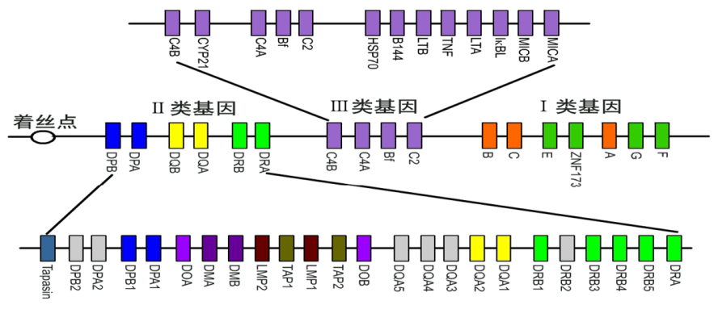

骨髓与器官移植是治疗白血病、癌症等人类重大疾病的有效手段，供受者HLA配型相合程度是移植成功与否的关键因素。临床研究表明，在进行骨髓和其他器官移植时，供者和受者之间人类白细胞抗原（HLA）相容程度越高，排斥反应的发生率就越低，移植成功率和移植器官长期存活率就越高；反之，就越容易发生排斥反应。

**检测明细：**

经典基因测序分型技术Sanger based HLA SBT (Sequence Based Typing)

可检测HLA位点： A、B、C、DQB1、DRB1、DQA1、DPA1、DPB1、DRB3、DRB4、DRB5、G及科研合作。

**（2）样品要求**

血液样本：

外周血4mL（2mL/管×2管），EDTA抗凝，4℃条件下暂存，常温运输保存不超过7天；

DNA样本:

DNA浓度＞30ng/ul(30-50之间)，体积＞50ul。OD260/280值在1.8-2.0之间；

需要提供DNA提取和纯化的方法，存储液成分(不能含有SDS)；

低温运输，室温保存不能超过7天。

**（3）项目优势**

高分辨率：采用国际HLA分型方法的“金标准”，提供4位数的高分结果；

结果准确：连续四年参加UCLA室间质评评估项目，分型结果准确率都达到100%；

位点全面：可检测HLA-A、B、C、DRB1、DQB1、DPB1等多位点；

高自动化：数据由大型计算机分析后直接得出结果。

**（4）适应人群**



**需要骨髓、造血干细胞移植的相关疾病**

恶性血液病：急慢性白血病、地中海性贫血、严重型再生不良性贫血等；

骨髓疾病：骨髓增生异常综合征、骨髓增生性疾病等。

**需要器官移植的相关疾病**

心脏：由各种病因导致的心脏衰竭的病人

肺脏：终末期良性肺部疾病的患者

肾脏：痰质血症、尿毒症等

胰脏：晚期糖尿病、I型糖尿病等

**2.2、****STR嵌合体检测**

**（1）项目介绍**

STR，即短串联重复序列（shorttandemrepeat，STR），也称做微卫星DNA，是由几个碱基对作为核心单位串联重复形成的DNA序列。STR广泛存在于真核生物基因组中，具有高度的多态性，按孟德尔规律呈共显性遗传，是目前最理想的DNA遗传标记。在医学亲子鉴定中已经得到广泛应用。

嵌合体的检测不仅可以判断移植状况，通过动态观察嵌合体的变化有可能早期预测移植排斥和白血病复发，还可以判断复发是供者型还是受者型，为临床治疗提供参考。



**检测明细：**

使用ABI3130XL型遗传分析仪进行检测，单管同时扩增20个位点，包括19个STR个体识别位点以及一个性别鉴定位点。

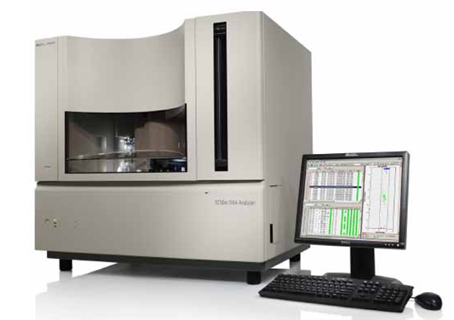

**（2）样品要求**

血液样本：

外周血4mL（2mL/管×2管），EDTA抗凝，4℃条件下暂存，常温运输保存不超过7天。

血卡样本：

采集2-3个血斑，将血片置于清洁空气中，避免阳光直射，自然晾干，4℃冰箱中暂存。

**（3）项目优势**



采用的是和亲子鉴定同样的技术PCR-STR；

采用ABI3130XL型遗传分析仪；

采用优化的嵌合率算法计算移植后供患者来源的细胞嵌合比例，结果更准确！

**（4）适应人群**

造血干细胞及器官移植后需要提前预知移植效果人群；

需提前预测排斥反应、疾病复发人群；

希望得到临床治疗指导意见，如移植后免疫抑制剂使用的人群。

**2.3****地中海贫血基因检测**

**（1）项目简介**

[地中海贫血](http://baike.baidu.com/item/%E5%9C%B0%E4%B8%AD%E6%B5%B7%E8%B4%AB%E8%A1%80/1648282)又称海洋性贫血，是一组遗传性[溶血性贫血](http://baike.baidu.com/item/%E6%BA%B6%E8%A1%80%E6%80%A7%E8%B4%AB%E8%A1%80/88088)疾病。由于遗传的基因缺陷致使血红蛋白中一种或一种以上珠蛋白链合成缺如或不足所导致的贫血或病理状态。缘于基因缺陷的复杂性与多样性，使缺乏的珠蛋白链类型、数量及临床症状变异性较大。根据所缺乏的珠蛋白链种类及缺乏程度予以命名和分类。

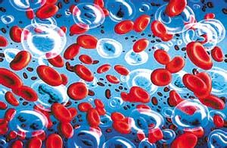

在地中海贫血检测众多方法中基因检测是地贫唯一的诊断方法，直接确诊有无地贫及具体类型，具有准确，全面，漏检率低等优势。

**检测明细：**

|  |  |  |
| --- | --- | --- |
| **项目名称** | **方法** | **检测内容** |
| 地中海贫血基因检测（α+β）301型、338型 | Gap-PCR+Sanger测序+Realtime PCR | 5种α地贫缺失型：-SEA、-α3.7、-α4.2、--FIL/--THAI |
| 22种常见β地贫突变型： |
| CD17、CD14/15、βE、CD27/28、CD31、CD43、CD41/42、CD71/72、IVS-II-654等 |
| 3种常见α地贫突变型：CS/WS/QS |
| 69种非常见α地贫突变/202种非常见β地贫突变 |

**（2）样品要求**

血液样本：

要求外周血3-5 mL，EDTA抗凝。

DNA样本：

DNA量 ≥ 5 μg，浓度 ≥ 30 ng/µl，OD 260/280值在1.8-2.0之间，使用1.5 mL EP管保存。需提供DNA的提取、纯化方法及储存液成分（如TE、高纯水等）。

**（3）项目优势**

全面准确：一次检测338种型别

快速检测：5个工作日出报告

金标准：采用测序‘金标准’，同时检测α和β地贫

低漏诊：有效检出静止型地贫携带

采样方便：血液采集，无需空腹

**（4）适应人群**

有家族史人群

有相关症状人群

生活在地贫高危发病地区人群

重视优生优育人群